*Приложение № 1*

**Мастер класс**

**Изготовление старинной фотографии**

1. Подготовить материалы: бумага для акварели или пастели, т.к. она имеет структурную поверхность, можно разных оттенков; ватный тампон, молотый кофе заваренный очень густо, почти кашица.

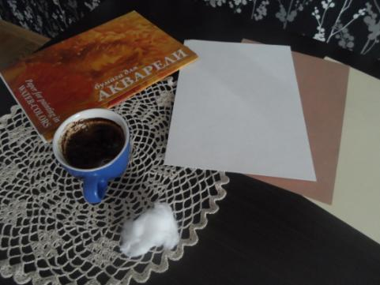

1. Ватным тампоном нанести кашицу из кофе на бумагу.

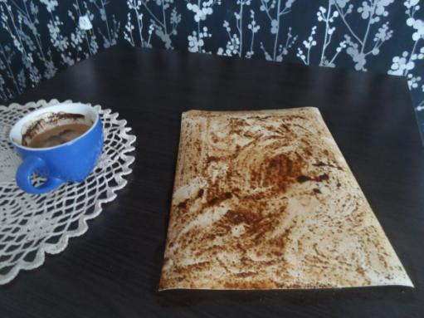

1. Дать бумаге просохнуть, удалить остатки кофе сухим полотенцем. Это заготовки.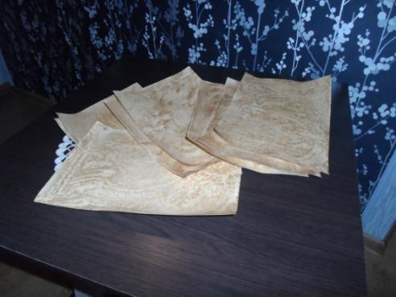
2. На заготовках распечатать на цветном принтере надписи в стиле ретро, инициалы, вензеля и т.д.

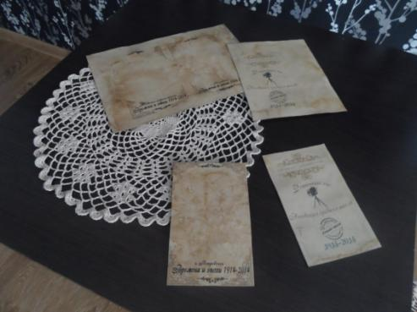

1. Из плотного картона вырезать основу, шкуркой обработать края.

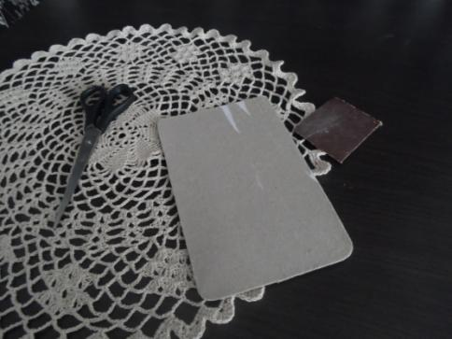

1. На картон приклеить лицевую и обратную сторону старого фото.

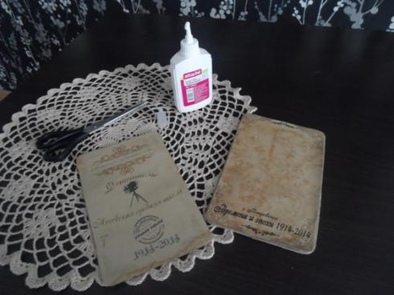

1. На получившуюся заготовку приклеить распечатанную в стиле ретро фотографию, края фото немного обработать шкуркой, чтоб придать эффект старины. Дать клею просохнуть.

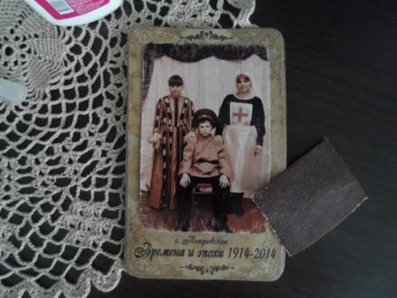

1. Края фото и заготовки еще раз обработать ватным тампоном, только не очень влажным, чтоб фото не расклеилось.

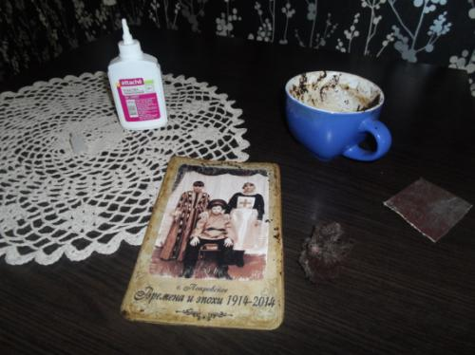

1. Удалить остатки кофе. Фото начала ХХ века готово.

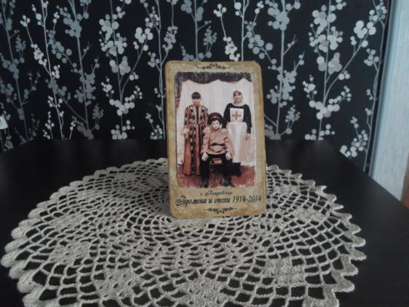

**Макет обратной стороны фото**

